神兽宝宝免疫力提升指南
广 告 主：中国飞鹤
所属行业：食品
执行时间：2020.04.17-08.30
参选类别：视频内容营销类
营销背景
2020年初疫情成为了用户唯一的关注焦点，母垂访问量激增，各大母垂对婴幼儿安全、防疫的话题讨论刷爆！提升孩子免疫力一时间被妈妈们严重关注。延续飞鹤“更适合中国宝宝体质”战略，用品牌力抢占上线市场，在疫情尚未结束的大环境下给飞鹤带来营销新升级。
营销目标
借势疫情宣导飞鹤产品对于免疫力提升的帮助，强化“新鲜”标签，宣导新鲜+母乳化=更适合。
策略与创意
倡导科学乐观地防疫态度，区隔压抑恐慌焦虑的情绪实现突围，不仅用趣味性的内容剑走偏锋，打造吸睛引爆点抢夺用户注意力，同时还以专家内容背书效果从专业性角度宣导产品优势。
通过疫情期间，宝宝胡作非为，弄得家里鸡飞狗跳，同时可能引发各种防疫风险，我们设计了3只神兽来形容宝宝们在疫情阶段在家时的表现。
吃吃兽-贪吃：宝宝眼里一切皆食物，随便啃引发防疫危机，但同时营养膳食不全面也引发家长担忧。
吃吃兽：https://www.bilibili.com/video/BV16z4y167cg/
摸摸兽-拆家：宝宝眼里一切皆新奇，乱摸乱拿引发防疫危机
摸摸兽：https://www.bilibili.com/video/BV16z4y167VU/
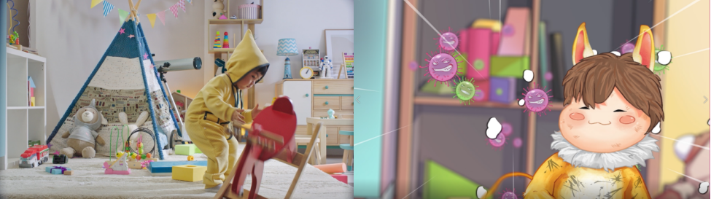
跑跑兽-噬菌：宝宝眼里大自然充满魔力，哭闹要出门引发防疫危机
跑跑兽：https://www.bilibili.com/video/BV1Eh411y71n/
通过3只神兽在家的表现，此时飞鹤站出来从产品功能层面阐述，用“新鲜”为宝宝锁定更多生牛乳中的天然免疫因子，从品牌理念层面，倡导科学育儿观，鼓励宝爸宝妈为宝宝科学提升免疫力，“免疫” 不焦虑，让吃吃兽、摸摸兽、跑跑兽统统变成百毒不侵的免疫神兽。宝爸宝妈不焦虑。
执行过程/媒体表现
聚焦垂直媒体用户，选择宝宝树、妈妈网、育儿网、亲宝宝等知名的母婴媒体。
4月16日开启宅家神兽视频的预热阶段，通过趣味的你家神兽测试H5引发妈妈们网上热议，带出神兽话题，保持神兽热度，6月5日神兽视频于母垂媒体进行投放，首选第一位信息流位置，大量曝光及播放，后针对视频中出现的育儿问题，制做特色专区-育儿指南H5，将视频在此进行沉淀的同时，通过医生专家的观点文章，及站内顶级优质红人的亲身体验文章围绕神兽内容再次发酵和延展。
项目亮点：
内容新颖产生共鸣：由防疫引发话题，妈妈们有了更长的与神兽相处时间，真实生活场景+2D神兽形象的动画突出诠释产品新鲜易吸收，突出免疫力。
全面式话题爆发：主流母婴垂直媒体进行话题炒作并进行集中物料出街，短时间内收获极高的关注度及讨论度，用户参与度高的同时又认知了品牌产品的理念和利益点。
营销效果与市场反馈
截止至8月15日，媒体主编针对疫情期间宝宝在家里的表现进行文章撰写，深挖用户带娃痛点吸引用户关注“神兽”话题，文章阅读量超:177万，并为后续活动进行话题炒热。随着“神兽”热度，在垂直媒体推广核心主物料神兽宝宝视频，用户接受度极高，神兽视频母垂媒体累计播放量超1亿4千万，同时引发妈妈们激烈讨论。

